_{MINISTÈRE}
_{DU TRAVAIL, DE L’EMPLOI,}
_{DE LA FORMATION}
_{PROFESSIONNELLE}
_{ET DU DIALOGUE SOCIAL}

PROGRAMME OPéRATIONNEL
AU TITRE DE L'OBJECTIF "INVESTISSEMENT POUR LA CROISSANCE ET L’EMPLOI"
FONDS SOCIAL EUROPEEN

APPEL A PROJETS PO FSE ETAT_973 - 2014/2020-A5 OS.08 _ 2

Soutien des initiatives de mise en réseau, de coordination et de
professionnalisation des acteurs et des dispositifs territoriaux

Offre de services en ressources humaines, professionnalisation
et mise en réseau des acteurs participant à cette offre
en faveur des TPE-PME en Guyane

Axe 5 : Conduire une politique concertée, à l’échelle du territoire et professionnaliser les acteurs pour une mise en œuvre efficace des politiques publiques en faveur de l’insertion, de la formation et de l’emploi

Priorité d’investissement : 11.ii Renforcement des capacités de l'ensemble des parties prenantes qui mettent en œuvre des politiques d'éducation, d'apprentissage tout au long de la vie, de formation et d'emploi ainsi que des politiques sociales, notamment par des pactes sectoriels et territoriaux, afin de susciter une mobilisation en faveur de réformes au niveau national, régional et local.

Soutien UE 2014 2020 : 5 548 930,00 M€
Proportion du soutien total de l’UE accordé au PO sur l’axe 6.61 %

Montant AAP 2017 : 1 200 000€ en part UE (montant à déterminer)

Date de lancement de l’appel à projets : 14/04/2017
Date limite de dépôt des candidatures : 15/06/2017

Les dossiers complets et instruits pourront être présentés en comité de programmation selon le calendrier fixés par les autorités de gestion.

La demande de concours est obligatoirement à remplir et à déposer sur le site Ma Démarche FSE
https://ma-demarche-fse.fr/si_fse/servlet/login.html

LESA APPELS
Table des matières

PREAMBULE 3
Changements attendus 5
Caractéristiques de l’opération 6
Objectifs spécifiques 6
Types d’opération : 6
Indicateurs de réalisation : 7
Indicateurs de résultat : 7
II CRITÈRES DE SÉLECTION 8
Critères de recevabilité des projets 8
Critères de sélection des projets 10
III MISE EN œUVRE OPéRATIONNELLE 11
Pilotage de l’opération 11
Plan de financement 11
Dépenses prévisionnelles 11
Ressources prévisionnelles 12
Annexe1 : Règles et obligations liées à un cofinancement du Fonds social européen 13
Annexe 2 sous critères de notation 17
Annexe 3 : saisie des indicateurs 17
Questionnaire de recueil des données à l’entrée des participants dans une opération cofinancée par le Fonds social européen (FSE) 17

PREAMBULE

L’impératif d’amélioration de la gouvernance mentionné dans le « Position Paper » des services de la Commission pour l'utilisation des fonds européens structurels et d'investissement pour la période 2014-2020 nécessite l’intervention du FSE afin d’encourager, entre autres, la mise en œuvre de mesures visant à « renforcer les capacités des parties prenantes, telles que les partenaires sociaux et les organisations non gouvernementales, afin de les aider à apporter plus efficacement leur contribution aux politiques menées dans le domaine de l'emploi, de l'éducation et de l’action sociale ».

L’objectif spécifique (os) 8 «Renforcer les compétences des acteurs sociaux économiques, associatifs et du dialogue social, et leur mise en réseau» sélectionné au titre de la priorité d’investissement 11.ii fait particulièrement écho aux recommandations du Conseil, puisqu’il s’agira à la fois de favoriser la coordination, la concertation et la professionnalisation des acteurs dans les champs d’intervention visés par le programme opérationnel FSE.

Le soutien du FSE doit se traduire par une meilleure concertation dans le pilotage des stratégies et la mise en œuvre des actions ; par un meilleur accompagnement et suivi des projets structurants.
Ainsi, l’appel à projets décrit ci-après soutiendra les porteurs de projets dans toutes ces démarches dès l’instant qu’elles sont en lien avec les interventions des objectifs thématiques 8, 9 et 10 relatifs respectivement ,à l’emploi, l’inclusion sociale et l’éducation. A cela s’ajoute un lien avec les problématiques de développement économique du territoire.

Cet appel à projet est reconductible, aux dates définies par l’autorité de gestion.

I DIAGNOSTIC ET OBJECTIFS GENERAUX

Le «Plan tout pour l’emploi» présenté par Premier Ministre le 9 juin 2015 comporte la mise en place d’une offre globale de services répondant aux besoins RH des TPE/PME.

En septembre 2015, à la demande de la DGEFP, le SGMAP réalise un « Diagnostic de l’accès des TPE-PME à une offre de service adaptée en matière de RH ». En effet, les TPE- PME emploient près de 50% des salariés en France et l’enjeu majeur consiste à leur« faciliter les créations d’emplois ».

A partir du kit établi par la SGMAP, la DIECCTE a réalisé en 2016 un diagnostic des offres de services existantes sur le territoire en matière RH et établit une cartographie des acteurs en charge de ces offres.

Le diagnostic permet de mesurer quelles sont les principales difficultés rencontrées en matière de GRH, les offres de services proposées par l’écosystème de l’emploi, et d’émettre des recommandations pour rapprocher l’offre du besoin des TPE-PME.

La GRH au sein des TPE et des Petites Entreprises (-de 50 salariés) se résume souvent aux fonctions essentielles liées au maintien ou au développement de l’activité et à la gestion courante de l’entreprise : le recrutement, la mise en conformité avec la réglementation, la gestion des problématiques sociales dès lors que des difficultés surviennent –gestion des conflits et licenciements.
Le constat qui ressort de ce diagnostic est que l’offre de services de l’Etat déconcentré et celle de ses partenaires sont insuffisamment identifiées par les TPE-PME. En découle ainsi la mise en place d’un chantier de construction d’une offre de services RH.

A partir de ces données, un plan d’actions RH TPE a été élaboré pour la Guyane, sous la coordination de la DIECCTE, en associant un partenariat d’acteurs impliqués sur cette problématique. L’objectif de ce plan est de renforcer les partenariats internes et externes autour d’une réponse opérationnelle et adaptée aux difficultés locales des TPE/PME. L’objectif de ce plan est de lever les freins à l’emploi, de développer l’activité, de faciliter la création et la reprise des entreprises et d’alléger les formalités. Au final, la mobilisation des mesures destinées aux entreprises en matière d’appui RH doit permettre de consolider l’emploi local et de formaliser l’activité.

Changements attendus

L’action conduite doit contribuer, sous la conduite de la DIECCTE et en lien avec ses partenaires, à atteindre les évolutions suivantes :

- animer, mobiliser, mettre en réseau l’ensemble de l’écosystème emploi de son territoire en appui des TPE-PME pour développer l’emploi sur tout le territoire guyanais ;
- renforcer la compréhension partagée des territoires et de ses caractéristiques socio-économique et identifier les ressources disponibles en Guyane en matière d’appui RH répondant aux besoins des entreprises, notamment les TPE ;
- accompagner les entreprises en faveur de leur développement économique et de leur contribution à la création d’emploi

Les actions proposées devront justifier de la plus-value du FSE, au regard des résultats attendus.

Caractéristiques de l’opération

Cartographier et référencer les dispositifs en matière de ressources humaines existants sur le territoire, mobiliser les réseaux d’accompagnement des TPE-PME de Guyane, professionnaliser leurs agents aux outils RH, contribuer à la sensibilisation des entreprises et proposer la mise en place d’outils innovants d’information et d’accompagnement des entreprises en matière d’appui RH.

Objectifs spécifiques
Les diagnostics, actions… conduits devront intégrer de façon transversale les thématiques de l’égalité entre les femmes et les hommes, de l’innovation et de la lutte contre les discriminations.
La capitalisation d’expérience et la mise en réseau devront être prises en compte, ainsi que leur dissémination.
Dans la mesure du possible, les actions soutenues proposeront une intervention équilibrée sur l’ensemble du territoire guyanais, et notamment les communes de l’Ouest.

Types d’opération :

L’opérateur sélectionné proposera des actions visant à soutenir l’une ou plusieurs des actions suivantes :

- Compléter et matérialiser la cartographie de l’offre de services RH disponible en Guyane qui a été réalisé en 2016 dans le cadre des travaux d’élaboration du plan d’actions en faveur de l’appui RH aux TPE ;

- Organiser le référencement des offres de service RH aux entreprises afin d’alimenter la documentation :
- des centres de ressources des services d’appui aux entreprises (notamment des chambres consulaires) ;
- du portail « entreprendre en Guyane » opéré par Guyane développement innovation (GDI) – volet du portail RH à développer par la déclinaison de l’offre de service RH proposée en Guyane.

Cette action comprendra notamment l’établissement de :
  - Fiches méthodologiques pratiques sur les démarches à suivre par un chef d’entreprise confronté à une situation donnée en matière de ressources humaines (recrutement, établissement d’un contrat de travail, formation …) en correspondance avec les acteurs concernés.
  - Fiches spécifiques sur les outils et dispositifs, nationaux et locaux, portés par les offreurs de solutions RH aux entreprises disponibles sur le territoire, tels qu’identifiés dans la cartographie de l’offre RH, et les modalités opérationnelles de leur mobilisation.

- Aider à professionnaliser les conseillers « entreprises » des organismes contribuant à l’offre de service globale dans le domaine des ressources humaines en Guyane pour améliorer la sensibilisation et l’information servie aux entreprises.
  - Organisation de sessions de formations ouvertes aux acteurs publics, parapublics et privés (objectifs : renforcer la capacité d’accompagnement et de sensibilisation des TPE, améliorer le service rendu aux entreprises) ;
  - Mettre en œuvre, en lien avec la DIECCTE et ses partenaires, des actions et évènements d’information en direction des entreprises avec les acteurs qui portent une offre de service RH à leur destination (ateliers/débats, club RH, forum…).

- Participer à la mise en réseau des acteurs institutionnels et privés contribuant à enrichir l’offre de services RH aux TPE-PME en Guyane.
  - Mutualiser les outils et les actions : outils partagés pour coopérer et agir ensemble, plateformes collaboratives d’animation de réseau ;
  - Développer des projets innovants de coopération avec un impact fort permettant de dynamiser l’emploi et les compétences sur le territoire : projets de dynamisation de filières, de métiers ou de bassins d’emplois.

Rappel des indicateurs de réalisation et de résultats de la priorité d’investissement 11.ii de l’axe 5 du programme FSE Etat 2014 2020

Indicateurs de réalisation :
- Acteurs qui reçoivent une formation : 250
- Réseaux soutenus : 20

Indicateurs de résultat :
- Acteurs qui ont amélioré leur formation : 250

- Actions de mise en réseau réalisées : 15
Ces actions s’inscrivent dans les domaines visées par l’objectif spécifique 8.

Les indicateurs de réalisations et de résultats de Ma démarche FSE sont strictement à renseigner lorsqu’il s’agit d’actions d’assistance aux personnes (comprenant des participants pour lesquels un suivi individuel est exigé)

Le porteur de projet sélectionné devra pouvoir justifier de la réalisation de son action par l’existence des livrables suivants :
- Une cartographie exploitable répondant à la commande telle que définit dans l’appel à projet
- Constitution de la base de données référençant les offres de service RH aux entreprises et de formation pour alimenter la documentation

II CRITÈRES DE SÉLECTION

Pour répondre à l’appel à projet des conditions liées à un cofinancement européen, à la nature des opérations sont à respecter :

Critères de recevabilité des projets

- Complétude du dossier de demande de subvention au regard des pièces demandées dans la demande de subvention FSE ;
- Etre à jour des cotisations sociales et fiscales (ou bénéficier d’un moratoire) ;
- Capacité financière du porteur de projet à mener l’action à son terme (par exemple : attestations des cofinanceurs, …) ;
- Capacité technique et de gestion de la subvention FSE, et notamment :
- l’obligation disposer d’un outil (par exemple : accès à Ma Démarche FSE) et de mettre en place des modalités de collecte de données sur l’avancement du projet et sur les participants (données liées aux indicateurs de réalisation et de résultat du PO, données financières, suivi des participants) ;
- la remontée de façon régulière de l’état des dépenses et de leur justification, ainsi que les bilans intermédiaires et finaux ;
- l’obligation de tenir une comptabilité séparée / une codification pour la traçabilité des crédits FSE dans la comptabilité de la structure ;
- Respect de la règlementation applicable au projet et notamment :
- la règlementation liée aux marchés publics et aides d’Etat, le cas échéant ;
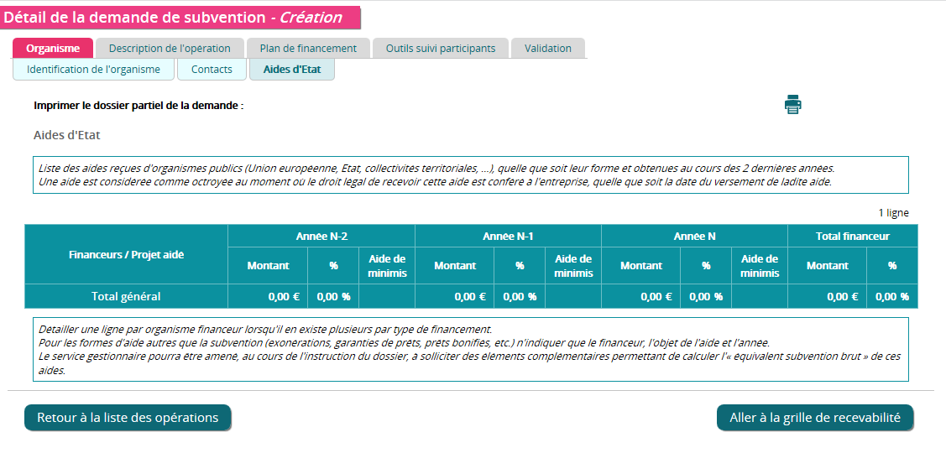
AIDES D’ETAT

Réponse obligatoire :
Les actions mises en oeuvre grâce au cofinancement FSE sont-elles susceptibles d'apporter un avantage sélectif à d'autres personnes morales (bénéficiaires tiers), de nature à fausser la concurrence et à constituer une aide d'Etat au sens de l'article 107 du TFUE ?.

L’article 107 du traité sur le fonctionnement de l’Union européenne (TFUE) interdit en principe les aides publiques aux entreprises (appelées « aides d’Etat »), au motif qu’elles sont susceptibles de fausser la libre concurrence et donc le bon fonctionnement du marché intérieur. Les aides allouées par les fonds structurels sont assimilées à des aides publiques et entrent en compte pour le calcul des aides.

La Commission européenne considère que le bénéficiaire FSE peut répercuter l’aide FSE sur des entreprises tierces, notamment lorsque ces entreprises tierces ont accès aux services du bénéficiaire. Aussi, ce bénéficiaire du FSE devra veiller au respect de la règlementation auprès des entreprises tierces éventuelles.

- des obligations de publicité ;
- des règles liées aux conditions d’archivage des pièces ;
- Prise en compte des principes horizontaux : égalité entre les hommes et les femmes, égalité des chances et, lutte contre les discriminations, innovation sociale.
A détailler lors de la saisie de la demande de concours : les principes horizontaux
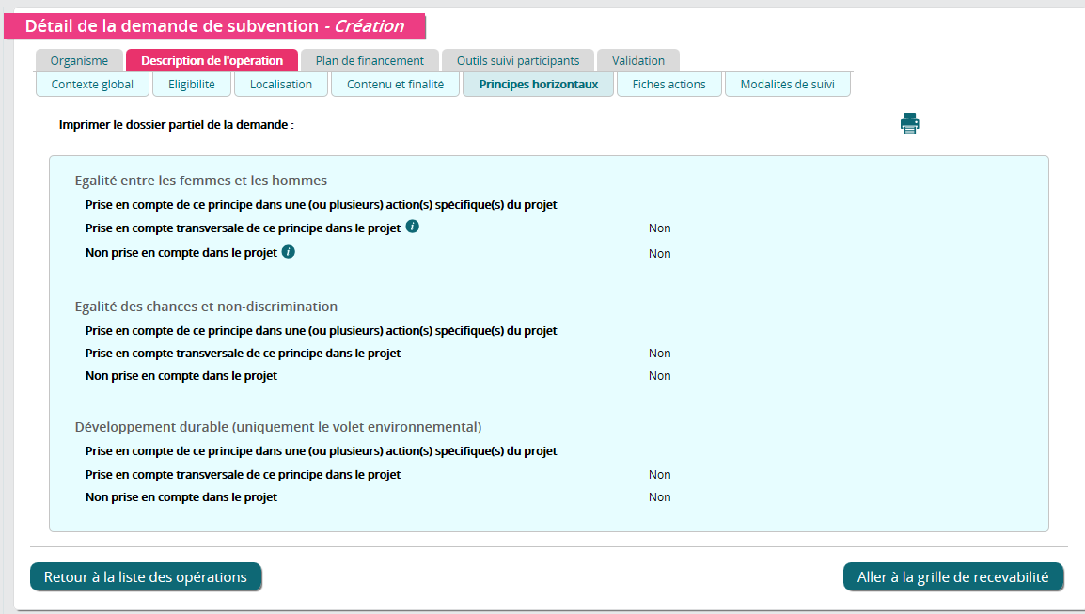

Critères de sélection des projets

Les critères énoncés ci-dessous seront mobilisés afin de sélectionner en priorité les projets démontrant, dans l’ordre d’importance :
- Leur capacité à renforcer durablement la connaissance mutuelle des enjeux et des problématiques
ayant trait au territoire et aux publics prioritaires et la mise en réseaux des acteurs afin d’améliorer la réponse apportée aux usagers et leurs performances (pour rappel, 20 actions de mise en réseaux ambitionnées à l’horizon 2023)
- Leur contribution à la capitalisation de l’expérience, à la diffusion de bonnes pratiques
- Leur dimension innovante
Il conviendra de détailler lors de la saisie de la demande de concours dans «Ma Démarche FSE» la contribution du projet aux objectifs stratégiques de l’Union européenne :

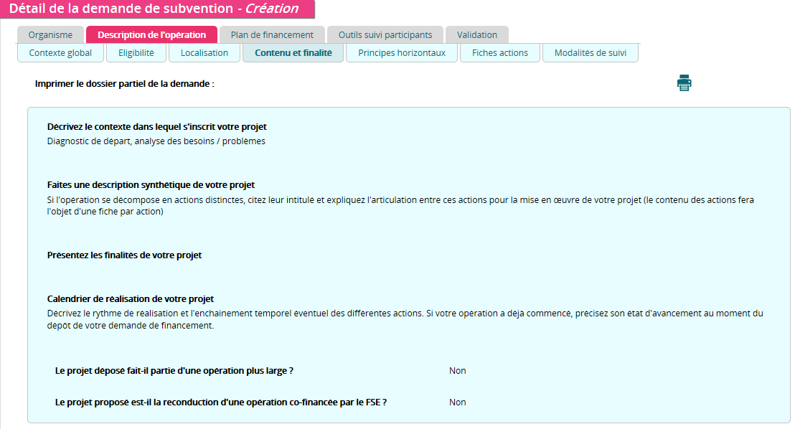

III MISE EN œUVRE OPéRATIONNELLE

Pilotage de l’opération

Les candidats sélectionnés devront :
- structurer et articuler les composantes du réseau de l’économie sociale solidaire
-Communiquer, en tant que de besoin, sur le suivi de l’opération :
* mesure d’impact des dispositifs mis en place (nombre d’actions coordonnées, communication…) en comparaison avec les résultats n-1, le cas échéant

Plan de financement

Dépenses prévisionnelles

Seules les dépenses éligibles devront être présentées dans le plan de financement prévisionnel.
Elles se basent sur le décret fixant les règles nationales d’éligibilité des dépenses dans le cadre des programmes cofinancés par les fonds européens pour la période 2014-2020 (à ce jour : texte à paraître).

Principes généraux d’éligibilité :
Les dépenses sont éligibles si :
- elles sont conformes aux règles d’éligibilité fixées par le cadre communautaire,
- elles sont liées et nécessaires à la réalisation de l’opération sélectionnée et sont supportées comptablement par le bénéficiaire,
- l’opération n’est pas matériellement achevée ou totalement mise en œuvre à la date de dépôt du dossier de demande d’aide,
- le bénéficiaire n’a pas présenté les mêmes dépenses au titre d’un même fonds ou d’un autre programme européen.

Principes d’éligibilité spécifiques au FSE :
La réglementation communautaire a maintenu et élargi les mesures de simplification expérimentées sur le programme 2007/2013, dans le cadre de la programmation 2014-2020 (cf. section 10 du PO FSE portant sur la réduction de la charge administrative pesant sur les bénéficiaires). Elle a notamment introduit des nouveaux taux ne nécessitant pas une justification préalable dans le cadre d’une étude :
- 15 % maximum appliqué aux dépenses directes de personnel pour calculer un forfait de coûts indirects,
- 40 % maximum appliqué aux dépenses directes de personnel pour calculer un forfait correspondant aux autres coûts de l’opération

La forfaitisation des coûts permet de diminuer non seulement le volume des pièces comptables contrôlées mais également de sécuriser ce type de dépenses. Aussi, le bénéficiaire est fortement incité à choisir l'une des options offertes par le FSE.

L’application du type de taux forfaitaires sera appréciée par le service instructeur.

Ressources prévisionnelles

Le montant de la maquette financière de l’objectif spécifique 8 du PO FSE Etat pour la période 2014-2020 est de 5 548 930,00 € en part FSE
Au titre de l’appel à projet en objet, le montant FSE à mobiliser, pour cette deuxième vague, est de 1 200 000€.
- Estimation de l’enveloppe destinée à la professionnalisation : 412 000€
- Estimation de l’enveloppe destinée à la mise en réseau, actions coordonnées… : 712 000€
Le taux d’intervention est fixé à 79,80 % maximum du coût total du projet.

Il est rappelé que le FSE vient en remboursement des actions cofinancées menées.

Annexe1 : Règles et obligations liées à un cofinancement du Fonds social européen

- Textes de référence

- Règlement (UE) n° 1303/2013 du Parlement européen et du Conseil du 17 décembre 2013, portant dispositions communes relatives au FEDER, au FSE, au Fonds de cohésion, au FEADER et au FEAMP, portant dispositions générales applicables au FEDER, au FSE, au Fonds de cohésion et au FEAMP, et abrogeant le règlement (CE) n° 1083/2006 du Conseil
- Règlement (UE) n° 1304/2013 du Parlement européen et du Conseil du 17 décembre 2013 relatif au Fonds social européen et abrogeant le règlement (CE) n° 1081/2006 du Conseil
- Programme opérationnel FSE Etat Guyane 2014-2020, approuvé par la Commission européenne le 17 décembre 2014

- Règles communes de sélection des opérations

L’instruction du dossier se fait au regard du PO FSE ETAT GUYANE, des critères du présent appel à projets, des règles d’éligibilité européennes, nationales et locales.

- sélection des opérations

Les opérations sélectionnées doivent contribuer à atteindre les objectifs fixés dans le présent appel à projets. Le diagnostic et le descriptif des opérations doivent être précis et détaillés dans la demande de subvention, tant pour les objectifs à atteindre que pour les moyens opérationnels mobilisés à cette fin ;

L’analyse de l’opération se fait selon les critères suivants:
- Temporalité des projets qui doivent être appréciés au vu de la cohérence du calendrier de réalisation des actions proposées (viabilité du calendrier de réalisation) ;
- Vérification de l’adéquation entre les moyens mobilisés et les résultats attendus (viabilité du calendrier, capacité opérationnelles et proportionnalité des moyens) afin de statuer sur la faisabilité de l’opération ;
- Capacité financière de l’opérateur à avancer les dépenses dans l’attente du remboursement de l’aide FSE (3 à 6 mois après la remise du bilan) ;
- Capacité de l’opérateur à mettre en œuvre les moyens nécessaires, humains et administratifs, pour assurer la bonne gestion de l’aide FSE ;
- Capacité d’anticipation de l’opérateur aux obligations communautaires en termes de publicité.
- Les projets sont mis en œuvre en priorité par du personnel salarié des porteurs de projets. L’achat de prestation de formation est admis (mise en œuvre d’une procédure d’achat exigée).

Les projets seront également évalués en fonction de leur prise en compte des priorités transversales assignées au FSE :

- l’égalité entre les femmes et les hommes ;
- l’égalité des chances et de la non-discrimination ;
- le développement durable.

- Respect des critères de sélection

- Public cible, bénéficiaires…

Exemples de types d’actions soutenues | Publics Éligibles | Organismes bénéficiaires
Actions visant à faciliter la connaissance commune des publics, des métiers, de l’offre de formation et des potentiels d’emploi, et l’efficacité in fine de l’orientation ;  • Actions de professionnalisation des acteurs publics de l’accueil, l’insertion, l’orientation et de l’accompagnement vers l’emploi  Appui à la structuration de réseau et à la professionnalisation des acteurs de l’économie sociale et solidaire (ESS), | Agents contribuant au service public  Acteurs socioéconomique notamment de l’ESS (associations, coopératives, mutuelles)  Personnel des partenaires du champ insertion emploi formation | Structures de droit public, membres du service public de l’emploi, entreprises, organisme paritaire collecteur agréé  (OPCA), partenaires sociaux, organisations non gouvernementales.

- Règles communes d’éligibilité et de justification des dépenses

Les dépenses présentées sont éligibles aux conditions suivantes :
- Elles sont liées et nécessaires à la réalisation de l’opération sélectionnée et sont supportées comptablement par le bénéficiaire, hors contributions en nature.
- Elles doivent pouvoir être justifiées par des pièces comptables justificatives probantes (hormis les cas d’application des options de coûts simplifiées pour les dépenses directes et indirectes forfaitisées) ;
- Elles sont engagées, réalisées et acquittées selon les conditions prévues dans l’acte attributif de subvention, dans les limites fixées par le règlement général et le Programme opérationnel ;

Par ailleurs, conformément au règlement (UE) n° 13030/2013 du Parlement européen et du Conseil du 17 décembre 2013, portant dispositions communes relatives aux Fonds ESI, chapitre III, article 65, et pour cet appel à projets :

- une dépense est éligible si elle a été engagée à compter du 1er janvier 2014 et acquittée au plus tard le 31 décembre 2023.
- une opération n’est pas retenue pour bénéficier du soutien du FSE si elle a été matériellement achevée ou totalement mise en œuvre avant que la demande de financement au titre du programme ne soit soumise par le bénéficiaire à l’autorité de gestion, que tous les paiements s’y rapportant aient ou non été effectués par le bénéficiaire.

- Durée de conventionnement des opérations

Dans le cadre de cet appel à projets, les opérations sont sélectionnées en comité de programmation selon le calendrier de réunion de cette instance.
La durée maximale de conventionnement pour une opération individuelle est de 36 mois.

- Publicité et information

La transparence quant à l’intervention des fonds européens, la mise en valeur du rôle de l’Europe en France et la promotion du concours de l’Union européenne figurent parmi les priorités de la Commission européenne.

Ainsi, tout bénéficiaire de crédits du Fonds social européen du programme opérationnel doit respecter les règles de publicité et d’information qui constituent une obligation règlementaire, quel que soit le montant de l’aide FSE attribuée.

C’est pourquoi toute demande de subvention doit impérativement comporter un descriptif des modalités prévisionnelles du respect des obligations de publicité de l’intervention du FSE.
Le respect de ces règles sera vérifié par le service gestionnaire tout au long de la mise en œuvre du projet. Le défaut de publicité constitue un motif de non remboursement de tout ou partie des dépenses afférentes au projet cofinancé.

- Respect des obligations de collecte et de suivi des données des participants

Le règlement UE n°1303/2013 du Parlement européen et du Conseil du 17 décembre 2013 contient des dispositions renforcées en matière de suivi des participants aux actions cofinancées par le Fonds social européen.

L’objectif est de s’assurer que des données fiables et robustes seront disponibles en continu. Les données seront agrégées aux niveaux français et européen, afin de mesurer les progrès réalisés pour les cibles fixées dans le programme. Elles doivent permettre de faire la preuve de l’efficacité de la mise en œuvre de la politique de cohésion sociale ; elles contribueront aussi à la mesure de l’impact des programmes.

Ainsi, en 2014-2020, les modalités de saisie des données de base relatives aux entrées et sorties des participants évoluent considérablement. En tant que porteur de projet, bénéficiaire du FSE, vous êtes désormais responsable de la saisie. Vous devrez obligatoirement renseigner les données relatives à chaque participant, et non plus de manière agrégée.

En outre, le suivi des participants est désormais partie intégrante de la vie du dossier, de la demande de subvention au contrôle de service fait. La mauvaise qualité des données renseignées, ou l’absence de données, pourraient entrainer une suspension des remboursements européens au programme.

Le système d’information « Ma Démarche FSE », validé par la CNIL le 13 novembre 2014 [1], sert pour la collecte des données, leur conservation et la production des indicateurs de suivi et de pilotage des deux programmes opérationnels, FSE et IEJ.

La collecte des données peut se faire sous deux formes dans « Ma démarche FSE » :
- la saisie directe des informations relatives à l’entrée et à la sortie immédiate du participant de l’opération par le biais des écrans de saisie du module de suivi des participants et des indicateurs (il est disponible dans MDFSE dès que la demande de financement a été déclarée recevable par le gestionnaire) ;
- l’importation de données produites dans d’autres systèmes d’information, par le biais de fichiers Excel (format .csv), pour l’entrée et la sortie, en cumulant les participants au fur et à mesure des importations (le format de fichier à respecter est téléchargeable dès le module de demande de subvention puis à nouveau dans le module de suivi des participants).

Quand doit-on les renseigner ?

Les données relatives aux participants doivent être renseignées dès leur entrée dans une opération. Cette obligation concerne l’ensemble des participants pour lesquels on est en mesure de collecter l’ensemble des données personnelles telles qu’identifiées dans les indicateurs communs, c'est-à-dire à l’exclusion des participants à des actions de sensibilisation par exemple. Une prise de retard dans la saisie des données, donnera lieu à l’envoi de messages d’alerte par le système d’information aux bénéficiaires et aux gestionnaires concernés.

Les données relatives aux sorties des participants (annexe I du règlement FSE) sont obligatoirement renseignées à la sortie immédiate du participant de l’opération. Les données doivent concerner les participants qui ont bénéficié directement du soutien. Il en est de même, dès la sortie du participant de l’opération, y compris pour les participants qui abandonnent une opération avant la fin du terme prévu.

Annexe 2 sous critères de notation

Annexe 3 : saisie des indicateurs

Questionnaire de recueil des données à l’entrée des participants dans une opération cofinancée par le Fonds social européen (FSE)

Cf. site Ma démarche FSE « outils suivi participants »

